UNIDAD 2 TEORIA DEL CONSUMIDOR

2.1 TEORÍA DE LA UTILIDAD MARGINAL

La utilidad marginal es el beneficio que obtenemos por el consumo de una unidad adicional de un bien o servicio.

La utilidad marginal depende de las preferencias del consumidor, las que no siempre son conocidas. A medida que aumenta el consumo de un producto, la utilidad que obtenemos va cayendo.

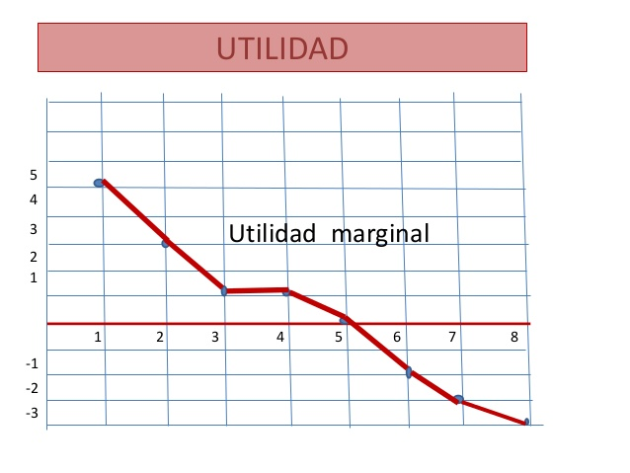

2.2 MEDICIÓN DE LA UTILIDAD MARGINAL

La utilidad marginal (UM) tiene una relación directa y se deriva de la curva de utilidad total (UT) y se podría decir que es una medición de la utilidad marginal. Esta última es la satisfacción o utilidad que obtiene un individuo por el consumo de una cierta cantidad de bienes o servicios.

La utilidad marginal es el cambio en la utilidad total cuando se consume una unidad adicional de bien o servicio.

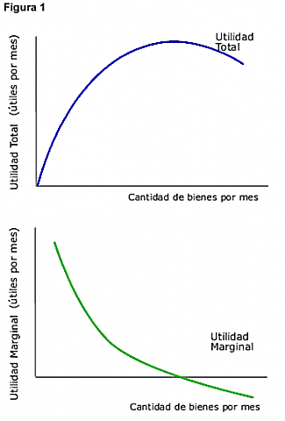 **la utilidad total va en aumentO La utilidad marginal va en descenso**



2.3 LAS CURVAS DE LA UTILIDAD MARGINAL

La utilidad marginal mide la satisfacción adicional que se obtiene al consumir una cantidad adicional de un bien.

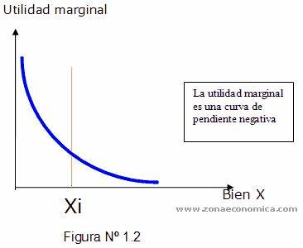

2.4 LAS CURVAS DE INDIFERENCIA

La curva de indiferencia es un gráfico que muestra las diferentes combinaciones entre dos bienes que reportan la misma satisfacción a una persona, y que son preferidas a otras combinaciones. Cuando se llega a dos opciones que son indiferentes para el individuo, estos dos puntos que las representan se encuentran en la misma curva de indiferencia.

La curva a la que nos referimos refleja, ni más ni menos, las preferencias entre pares de bienes y no tiene relación alguna con el dinero o con los precios.

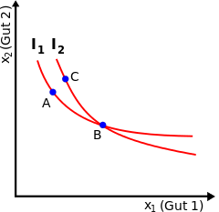

2.5 TASA MARGINAL DE SUSTITUCIÓN

La tasa marginal de sustitución es la cantidad de bienes o servicios que un individuo está dispuesto a cambiar por otra, sin que por esta pierda su nivel de utilidad o satisfacción.

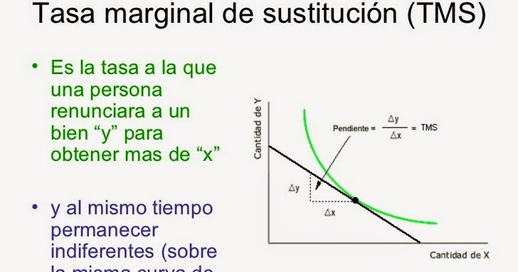

2.6 LA LÍNEA DEL PRESUPUESTO

Es una línea de puntos que representa diferentes configuraciones de dos bienes que un consumidor puede contar a determinados precios y como un gasto dado en otras palabras trata de los ingresos y de los precios.

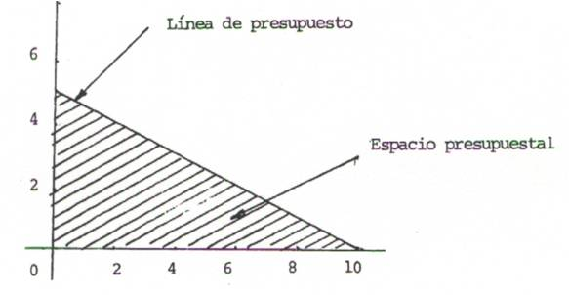

2.7 MOVIMIENTOS DE LA LÍNEA DEL PRESUPUESTO

Una línea de presupuesto es una forma gráfica en donde se representan las máximas posibilidades de consumo de hogar. Esta línea es útil por que restringe los gastos a la cantidad monetaria disponible y además organiza las prioridades de compra de los consumidores. Así que el movimiento de la línea de presupuesto depende de los gastos y cantidad monetaria.

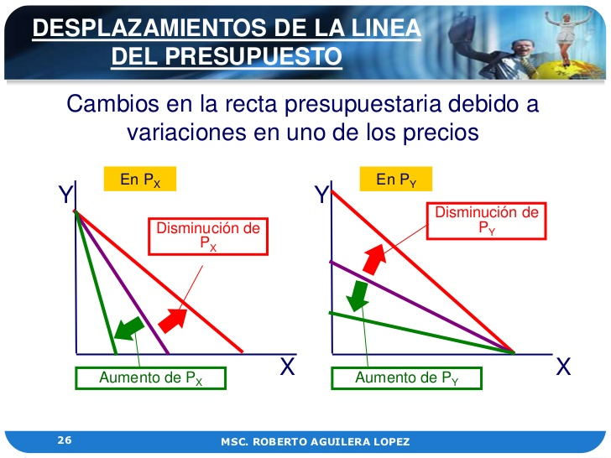

Una línea de presupuesto es una forma gráca en donde se representan las máximas

posibilidades de consumo de hogar.

Esta línea es úl por que restringe los gastos a la candad monetaria disponible y además

organiza las prioridades de compra de los consumidores.

Una línea de presupuesto es una forma gráca en donde se representan las máximas

posibilidades de consumo de hogar.

Esta línea es úl por que restringe los gastos a la candad monetaria disponible y además

organiza las prioridades de compra de los consumidores

2.8 EQUILIBRIO DEL CONSUMIDOR

El equilibrio del consumidor es aquel punto en el que un consumidor encuentra su mayor utilidad para unos precios y una renta dada. El consumidor se encuentra en equilibrio cuando con la renta o presupuesto que dispone cuando puede adquirir los bienes que le reportan la mayor satisfacción.

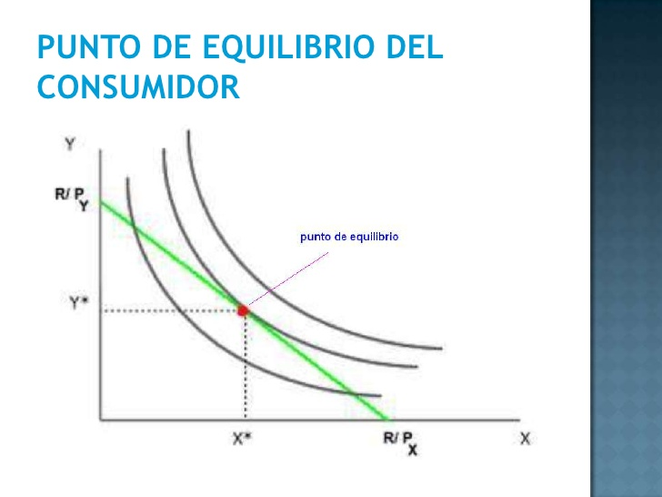

2.9 CURVA DE INGRESO CONSUMO

Es el lugar geométrico de puntos de equilibrio del consumidor que resulta cuando solo varía el ingreso del consumidor. Es decir que la gráfica solo va a cambiar cuando el ingreso del consumidor aumente o disminuya.

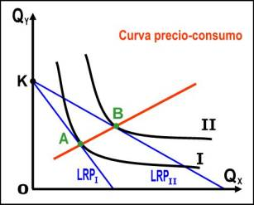

2.10 CURVA DE ENGEL

La curva de Engel nos muestra como varía la demanda de un bien ante un cambio en el ingreso, considerando que los precios de los bienes se mantienen constantes.

la pendiente será positiva porque un aumento del ingreso viene acompañado de un aumento de la demanda del bien. Así por ejemplo, la carne de ternera es un bien normal, cuando aumenta el ingreso esperamos que aumente su demanda y por tanto, la curva de Engel tendrá pendiente positiva.

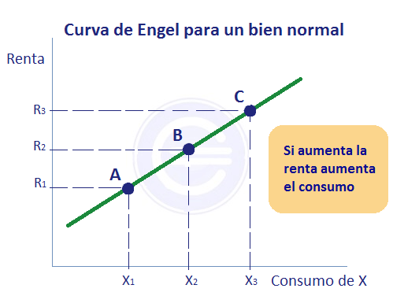

2.11 CURVA DE PRECIO CONSUMO

La curva precio consumo es la curva que representa el conjunto de las infinitas combinaciones de equilibrio del consumidor que obtiene modificando el precio de un bien y manteniendo constante la renta, los gustos y el precio del otro bien.

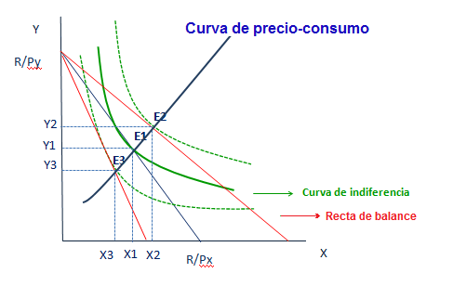

2.12 CURVA DE LA DEMANDA INDIVIDUAL

Se define como la cantidad de bienes y servicios que pueden ser adquiridos por un consumidor. La demanda puede ser expresada gráficamente por medio de la curva de demanda. La pendiente de la curva determina como aumenta o disminuye la demanda ante una disminución o aumento del precio. Este concepto se denomina la elasticidad de la curva de demanda.

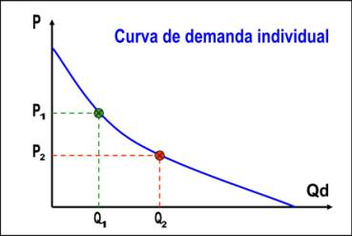

2.13 EFECTO TOTAL, INGRESO Y SUSTITUCIÓN

**Efecto total**

el efecto sobre la cantidad consumida de un bien de una variación en su precio siendo constantes las demás variables (básicamente, constantes los gustos, la renta el precio de los demás bienes). Gráficamente, el efecto total se identifica cuando hay un movimiento no paralelo de la recta de balance o restricción presupuestaria y puede decirse que la curva precio consumo, por ejemplo, es una sucesión de efectos totales repetidos**.**

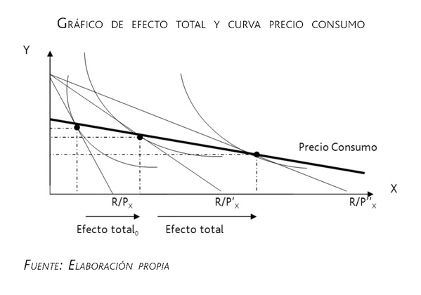

**Efecto ingreso**

El efecto ingreso nos sirve para medir o ver cómo me voy a comportar cuando cambia el tamaño de mi conjunto presupuestario ante distintos cambios. Si tenemos cambios paralelos (generalmente representados por cambios en el ingreso (y1, y2), cuando éstos corran la restricción hacia afuera podemos decir que somos “más ricos” y tenemos un efecto ingreso positivo. Si el cambio provoca que la restricción se corra hacia adentro, el efecto ingreso es negativo ya que mi conjunto presupuestario se achicó.

**Efecto sustitución**

efecto sustitución, es el cambio en el consumo asociado a un cambio en el precio de un bien, es decir, sucede cuando una misma necesidad se puede satisfacer consumiendo más de un bien, cuando sube su precio o cuando no se consigue.

